Правила проведения экзамена по
НИС Геоинформационные технологии
для студентов 1 курса ООП Программная инженерия по
направлению подготовки 09.03.04 ПИ
- Общие положения
  - Правила определяют порядок проведения экзамена по НИС Геоинформационные технологии для студентов 1 курса бакалавриата образовательной программы “Программная инженерия” в 2019-2020 учебном году.
  - Студент обязан ознакомиться с данными правилами до начала экзамена и соблюдать их до момента окончания.
  - Экзамен проходит с использованием сервиса «Экзамус» в соответствии с графиком проведения контрольной работы, размещенным на сайте.
  - Студент входит в систему по корпоративному адресу электронной почты (****@edu.hse.ru).
  - Студент обязуется не передавать реквизиты доступа к своей учетной записи в системе прокторинга третьим лицам.
  - Студент обязан обеспечить необходимые условия для работы Системы прокторинга:
- достаточный уровень освещенности;
- низкий уровень шума;
- наличие документа, удостоверяющего личность пользователя;
- отсутствие помех передаче видео и аудио сигнала.
  - Студент обязан использовать для идентификации оригинал документа, удостоверяющего его личность - паспорт.
  - Студент соглашается, что лицо, чьи документ и изображение были зафиксированы в системе прокторинга при первом входе, является владельцем данной учетной записи в системе прокторинга.
  - Во время экзамена студент обязан:
- не покидать зону видимости веб-камерой во время тестирования.
- не отключать микрофон и не снижать его уровень чувствительности к звуку во время тестирования.
- использовать только одно средство вывода изображения (монитор, ТВ, проектор), одну клавиатуру, один манипулятор (компьютерную мышь, трекпойнт и др.);
- выполнять инструкции Проктора.
- сосредоточиться на выполнении заданий (экран компьютера), не отрывая взгляд на посторонние предметы на долгое время (15 секунд и больше).
  - Студент не имеет права:
- привлекать помощь третьих лиц во время тестирования.
- предоставлять доступ к компьютеру посторонним лицам во время тестирования.
- вступать в разговоры с третьими лицами, использовать справочные материалы (книги, шпаргалки, записи в бумажном и электронном виде), любые гаджеты (сотовые телефоны, пейджеры, калькуляторы, планшеты), дополнительные мониторы и компьютерную технику, кроме той, что непосредственно используется для экзамена.
  - Студент соглашается с тем, что:
- во время экзамена будет поводиться видеосъемка и аудиозапись экзамена;
- Проктор вправе прервать процесс тестирования в случае нарушения настоящих Правил либо нарушения этических норм студента.
  - Студент обязан немедленно сообщить Проктору о нарушениях настоящих
Правил, произошедших не по вине студента.
  - Обнаружение у студентов во время экзамена несанкционированных учебных и методических материалов, электронных средств связи, а также нарушение настоящих правил является основанием для принятия решения о прекращении экзамена и выставлении оценки «неудовлетворительно» («0» по десятибалльной шкале), вне зависимости от того, использовались они на экзамене или нет.
  - Результаты аттестационных испытаний, проводимых в письменной форме, объявляются студентам не позднее пяти рабочих дней после проведения контрольной работы. Для объявления результатов студентам используются: корпоративная электронная почта студентов, рабочие ведомости по дисциплине, иные электронные средства передачи информации.
- Действия студента до начала экзамена
  - Студент обязан ознакомиться с полной Инструкцией по использованию системы Examus, отправленной ему предварительно по корпоративной электронной почте.
  - Студент обязан ознакомиться с требованиями к ПК пользователя:
    - Стационарный компьютер или ноутбук (мобильные устройства не
поддерживаются);
    - Операционная система Windows (версии 7, 8, 8.1, 10) или Mac OS X Yosemite 10.10 и выше;
    - Интернет-браузер Google Chrome последней на момент сдачи экзамена версии (для установки браузера используйте ссылку https://www.google.com/chrome/, для проверки и обновления версии браузера используйте ссылку chrome://help/, при переходе можно увидеть номер версии своего браузера и кнопку для обновления, если они доступны) или Яндекс Браузер последней версии;
    - Разрешена передача данных по сетевым портам: 80 TCP, 443 TCP, 3478 TCP/UDP (уточнить этот вопрос у провайдера/открыть панель управления - система и безопасность - брандмауэр защитника Windows- дополнительные параметры. Убедитесь, что нет ограничений на входящее и исходящее соединение)
    - Наличие исправной и включенной веб-камеры (включая встроенные в ноутбуки);
    - Наличие исправного и включенного микрофона (включая встроенные в ноутбуки);
    - Наличие постоянного интернет-соединения со скоростью передачи данных от пользователя не ниже 5 Мбит/сек; не рекомендуется пользоваться мобильным интернетом из-за высокой вероятности возникновения технических сбоев и прерывания трансляции экзамена;
    - Ваш компьютер должен успешно проходить проверку. Проверка доступна только после авторизации.
  - Студент обязан пройти авторизацию:
    - В режиме инкогнито (Shift+Ctrl+N) войдите на страницу
https://hse.student.examus.net и авторизуйтесь через кнопку Entrance Examination.
2.3.2 Для входа в систему тестирования используйте в качестве логина и пароля только

корпоративный электронный адрес, на который вы получили данную рассылку.
Если вы не можете войти, воспользуйтесь функцией восстановления пароля: https://et.hse.ru/login/forgot_password.php (поиск по адресу электронный почты).
- Выход из системы
Если вы хотите выйти из системы, нажмите на значок со стрелкой «выйти»:
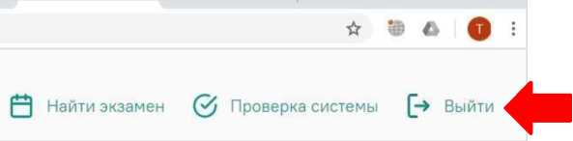

2.4 Не позднее чем за 24 часа до начала экзамена студент обязан провести проверку настроек компьютера. В случае возникновения проблем сообщайте о них в поддержку учащихся НИУ ВШЭ по адресу elearn@hse.ru, а также на help@examus.net (Портал технической поддержки Examus).
Перед проведением проверки убедитесь, что:
- камера и микрофон вашего устройства подключены;
- объектив камеры не закрыт посторонним предметом;
- помещение достаточно освещено;
- интернет-соединение работает исправно.
2.4.1 Нажмите кнопку «проверка системы»:
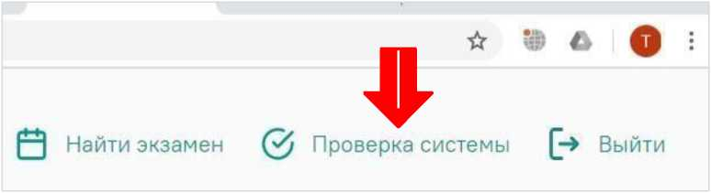

- Во всплывающем окне запроса доступа к микрофону и камере нажмите «разрешить»:
- Во всплывающем окне запроса доступа к рабочему столу выберите изображение рабочего стола, чтобы оно выделилось синей рамкой и нажмите кнопку «поделиться»:
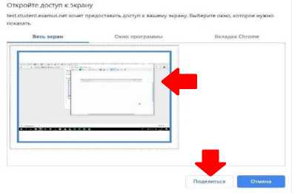

Если кнопка «поделиться» неактивна (не нажимается), кликните мышью на изображение рабочего стола, чтобы оно выделилось синей рамкой (как на скриншоте выше).
Дождитесь завершения процесса тестирования. Если проверка не проходит (красный значок напротив какого-либо пункта, либо зависание статуса проверки), воспользуйтесь рекомендациями п.5.2 полной Инструкции «Не проходит проверка» и повторите процесс.
2.5 Студент обязан убедиться, что во вкладке «Календарь» системы записи на экзамен у него отображается запись на экзамен на день, обозначенный в графике проведения ГИА.
- Действия студента в день экзамена
3.1 В браузере Google Chrome в режиме инкогнито (Shift+Ctrl+N) войдите на страницу https://hse.student.examus.net, и авторизуйтесь при необходимости, используя кнопку Entrance Examination. Вы увидите тест, доступный для прохождения.
- Для начала экзамена нажмите «приступить».
ВНИМАНИЕ! Тест, доступный для прохождения, появляется в стартовом окне не ранее, чем за 5-10 минут до начала экзамена.
- Прочтите порядок прохождения тестирования, требования к пользователю, технические требования к оборудованию, подтвердите свое согласие с правилами проведения онлайн- тестирования и нажмите кнопку «продолжить»:
Я согласен с правилами проведения онлайн-тестирования
Продолжить
- Далее откроется окно проверки настроек компьютера. После прохождения проверки компьютера нажмите кнопку «продолжить», и вы перейдете к окну идентификации личности.
- Идентификация личности:
• Поднесите к камере документ, нажмите кнопку «сфотографировать», после обновления страницы - кнопку «отправить»:
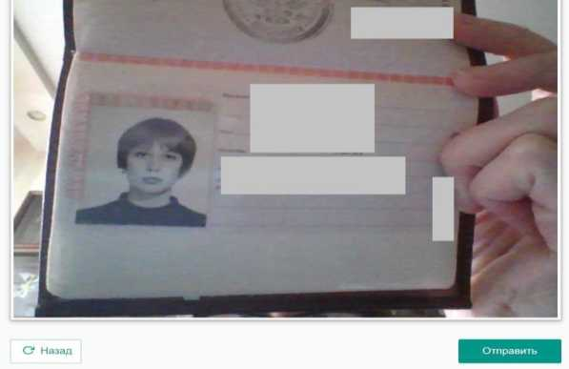

ВНИМАНИЕ! Если вы не видите кнопки «сфотографировать», «назад» и «отправить», воспользуйтесь вертикальной прокруткой страницы.
• Проктор может запросить у вас повторную отправку фотографии, в этом случае вы увидите соответствующее сообщение в чате (справа от окна с фото). Нажмите кнопку «назад», сделайте новое фото и снова нажмите «отправить».

Если у вас возникли проблемы на этапе фотографирования документа, напишите об этом в поле чата с проктором.
3.6. Проверка рабочего места пользователя:
- После отправки документа ожидайте указаний проктора, которые появляются в чате с правой стороны экрана.
- Проктор попросит вас продемонстрировать ваше рабочее место и то, что вы находитесь в комнате один. Для этого встаньте, возьмите в руки вашу веб-камеру или ноутбук, если камера встроена, и покажите ваш стол, а также комнату вокруг. Затем верните камеру на место так, чтобы вас было видно в окошке на панели прокторинга Examus по грудь, приступайте к тестированию.
- Если у вас моноблок (камера не снимается), возьмите мобильный телефон, сфотографируйте ваш рабочий стол и покажите фото в камеру. После этого уберите телефон со стола. На вашем столе могут быть: документ для идентификации личности, бутылка воды.
- ЗАПРЕЩАЕТСЯ прерывать доступ к экрану с помощью кнопки «закрыть доступ» в нижней части экрана, если проктор сам не попросил вас об этом. Вместе с тем, вы можете убрать это окно из поля видимости, если оно мешает вам просматривать окно с экзаменом (для этого нажмите кнопку «скрыть»).
Закрыть доступ
Скрыть
Приложению Examus предоставлен доступ к вашему экрану.
- В правой части экрана расположена информационная панель Examus, на которой расположены (сверху вниз): видео-окно с вашим изображением, название экзамена, название учебного учреждения, правила экзамена.
- Когда проктор разрешит вам начать тестирование, произойдет обновление страницы и станет доступен тест.
- Если необходимо свернуть или развернуть информационную панель Экзамус, нажмите на логотип со стрелкой слева от панели:
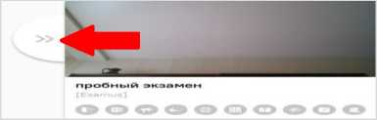
ВНИМАНИЕ! В течение всего экзамена необходимо находиться в кадре:
НЕПРАВИЛЬНО
ПРАВИЛЬНО
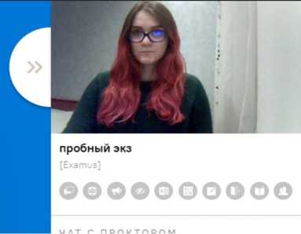
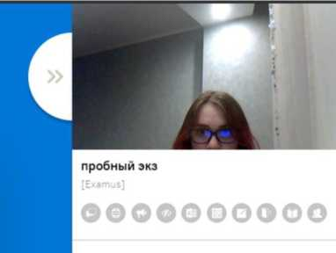
В окне с тестом нажмите кнопку «начать тестирование» и приступайте к работе.
- Во время экзамена:
- Обязательно обращайте внимание на таймер, отображающий время, оставшееся до конца экзамена.
- Во избежание возможных сбоев не рекомендуется в вкладке с тестом переходить на другие страницы и использовать кнопку "назад" браузера. Для переходов по тесту можно использовать панель навигации.
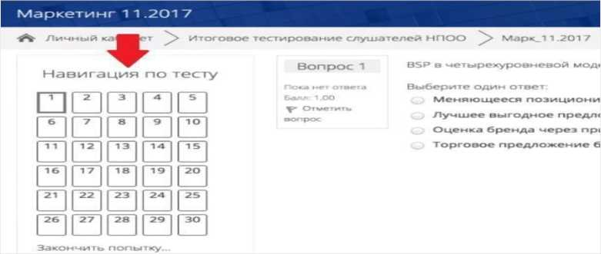

- При проведении контрольной работы студентами допускается использование пишущего инструмента и чистых листов бумаги A4;
- Допускается открытие отдельного окна с pdf документом, содержащим задания.
- Длительность контрольной работы 80 минут; дополнительно предоставляется 10 на фотографирование и отправку файла работы

- Во время выполнения заданий нельзя вставать и уходить от компьютера. Можно пить воду, емкостью для воды может быть прозрачный стакан или бутылка без этикетки.
- Текст заданий студент получает перейдя по указанной в системе ссылке.
- Задания на экзамене выполняются письменно. Ответы на задания напишите на листах (чистый лист бумаги формата А4), сфотографируйте и отправьте себе на почту (или отсканируйте), затем необходимо загрузить свои файлы с выполненными заданиями в систему Examus. Для фотографирования письменных заданий вы можете воспользоваться телефоном, это не будет считаться нарушением процедуры сдачи экзамена. Заранее продумайте процедуру передачи файла с телефона на компьютер.
В окне с заданием, есть форма для загрузки файлов нажимаем на кнопку «выберите файл», выбираем файл/файлы с заданием, сохранённым на компьютере и нажимаем на кнопку «загрузить файл».
Вы можете перетащить файл/файлы с рабочего стола в поле ответа. Ваш файл/файлы должны появиться в поле ответа.
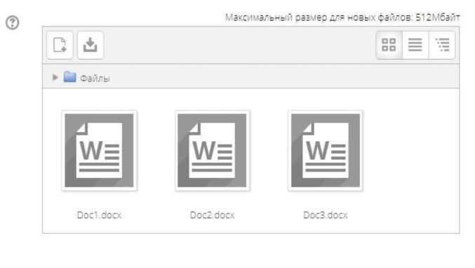

- С помощью чата в правой части экрана вы можете общаться с проктором на протяжении всего экзамена и задавать интересующие вас вопросы (не по содержанию экзамена)
Подскажите, как посмотреть, сколько времени осталось для тестирования?
- В случае совершения вами запрещенных действий, проктор отправит предупреждение, которое будет отображено в чате.
- Завершение работы
- Если вы уверены в своих ответах и готовы отправить их на проверку, нажмите кнопку «закончить попытку».
- После этого вы перейдете на страницу подтверждения, где нужно еще раз нажать на кнопку «отправить все и завершить тест»
- Ваши ответы отправлены, закройте вкладку Examus в браузере (нажмите на крестик в верхнем правом углу экрана) или перейдите по ссылке: https://o7x.examus.net/logout

